МИНИСТЕРСТВО ЗДРАВООХРАНЕНИЯ РЕСПУБЛИКИ БЕЛАРУСЬ
Государственное учреждение
«Дзержинский районный центр гигиены и эпидемиологии»

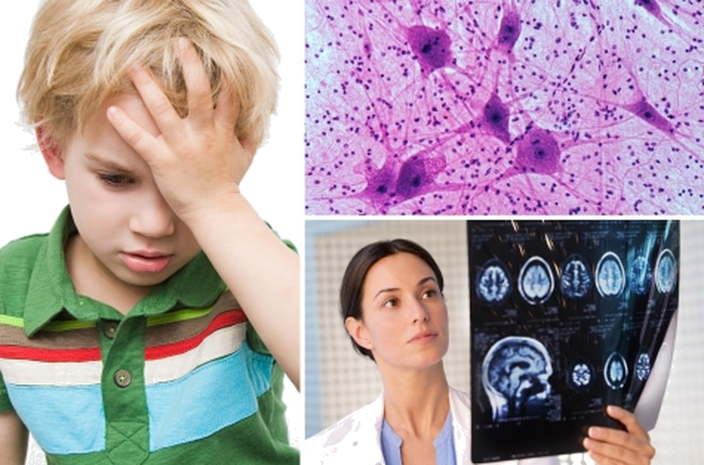
ЧТО ТАКОЕ МЕНИНГОКОККОВАЯ ИНФЕКЦИЯ?
Менингококковая инфекция – это острое инфекционное заболевание, возбудителем которого является бактерии менингококки. Менинго-кокковой инфекцией болеет только человек.
Существует несколько типов возбудителя: А, В, С, Х, Y, нетипируемые и др. Микроб неустойчив во внешней среде погибает при нагревании до 50 градусов в течение 5 минут, при кипячении – за 30 секунд, при действии низких температур, даже в непроветриваемом помещении микроб погибает через 20 минут.
ИСТОЧНИК ИНФЕКЦИИ И ПУТИ ПЕРЕДАЧИ
Источником инфекции может быть больной человек и носитель микроба. Наиболее опасны носители. Они могут заражать окружающих, а сами при этом не болеют. Чаще болеют дети в возрасте 1-2 лет, у которых недостаточный иммунитет. Среди взрослых чаще болеют молодые люди в возрасте 18-30 лет. Заболеваемость повышается в зимне- весенний период. От момента заражения до начала заболевания проходит от одного до 10 дней. Путь передачи инфекции- воздушно-капельный (при кашле, чихании, разговоре). Заражение обычно происходит только при тесном и длительном общении с источником инфекции.
КАК ПРОЯВЛЯЕТСЯ МЕНИНГОКОККОВАЯ ИНФЕКЦИЯ?

Болезнь проявляется в виде заложенности носа и насморка, першения в горле, кашля, повышения температуры тела, головной боли. Через 3-6 дней обычно наступает выздоровление. Если же иммунная система человека ослаблена, микроб проникает в кровь и тогда развивается тяжёлая форма инфекции – менингококковый сепсис. В этом случае заболевание начинается остро, среди полного здоровья, с повышения температуры тела до 40-41 градусов, что сопровождается резкой головной болью; при наклоне головы боль увеличивается в области затылка; возможна неукротимая рвота, которая не приносит облегчения, боли в мышцах и суставах. Наиболее характерным признаком менингококкового сепсиса является сыпь звёздчатой формы, неисчезающая при надавливании, которая появляется чаще на ногах, ягодицах, боковых поверхностях туловища. Менингококковый сепсис может протекать быстро с инфекционно-токсическим шоком и смертельным исходом. При проникновении менингококка в головной и спинной мозг у заболевшего развивается менингит и (или) менингоэнцефалит, летальность от которых достигает 40% даже при своевременно начатом лечении.

СУЩЕСТВУЮТ ЛИ ПРИВИВКИ ПРОТИВ МЕНИНГОКОККОВОЙ ИНФЕКЦИИ?
Это две российские вакцины против менингококков типа А и С, французская вакцина «Менинго А+С». Длительность иммунитета после иммунизации не превышает 3 лет. Вакцинами прививают детей старше 1 года, подростков и взрослых. Эффективной вакцины против менингококка типа «В» и других типов пока в мире не существует. Прививки делают только при повышении заболеваемости на данной территории. Массовая иммунизация всего населения проводится при резком подъёме заболеваемости выше 20 случаев на 100тыс населения.

ПРОФИЛАКТИКА ЗАБОЛЕВАНИЯ
- немедленно вызвать врача на дом, или скорую помощь
- родителям с детьми необходимо избегать пребывания в общественных местах при большом скоплении людей (рынки, магазины, общественный транспорт и т.д.) - при простудных заболеваниях родителей, или других членов семьи – пользоваться марлевыми повязками.

2018

